Пропонується до реалізації нерухомість, а саме: однокімнатна квартира, загальною площею 33,7 кв.м. (приміщення в підвалі – 3,0 кв.м.), розташована на 2-му поверсі 3-х поверхового будинку за адресою: м.Київ, вул.Перова В., буд. 7, кв.11.
Детальніше…
Квартира – заг. площею 33,7 кв.м. (коридор – 5,4 кв.м., кімната – 17,9 кв.м., кухня 7,9 кв.м., ванна-туалет – 2,5 кв.м.), висотою приміщень 3,29 м., перекриття бетонне, що розташована на 2-му поверсі 3-х поверхового цегляного будинку, а також приміщення в підвалі, площею 3,0 кв.м. - обладнана всіма інженерними комунікаціями.
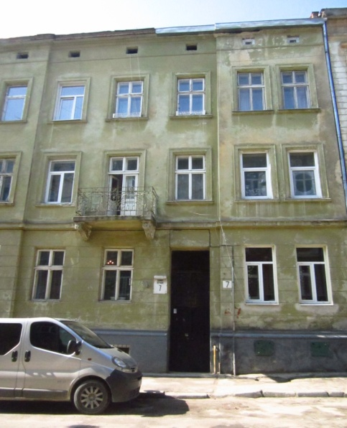.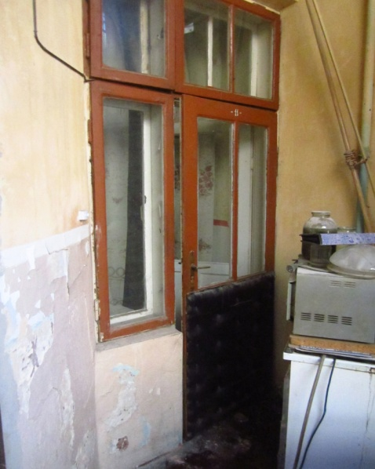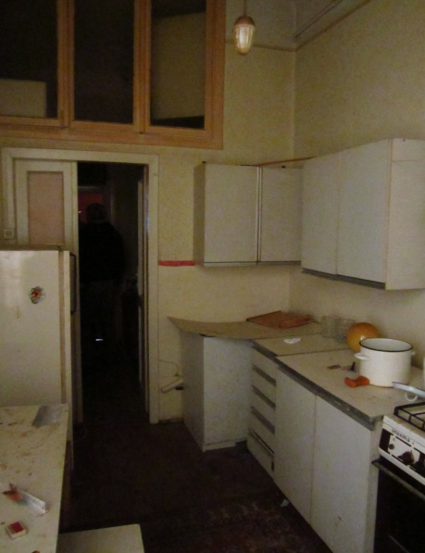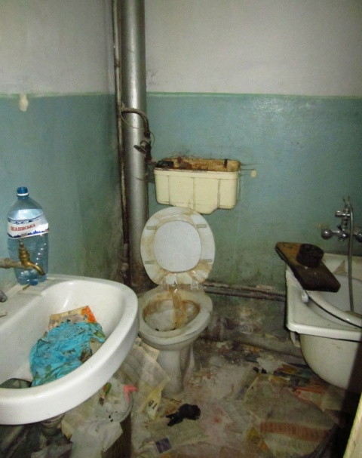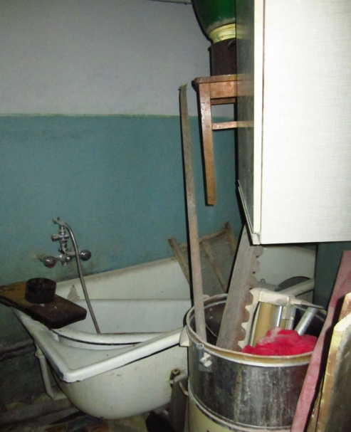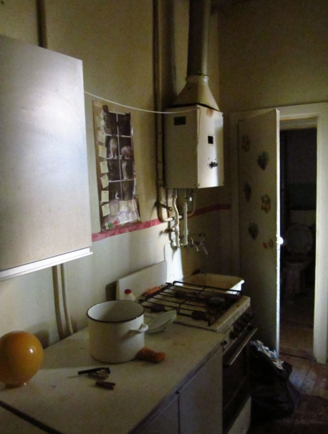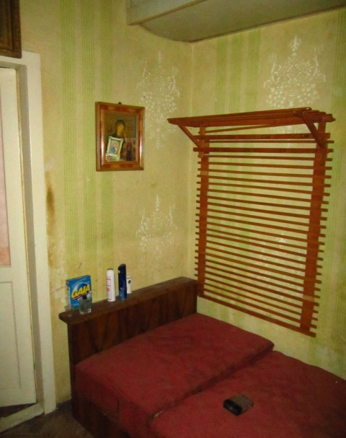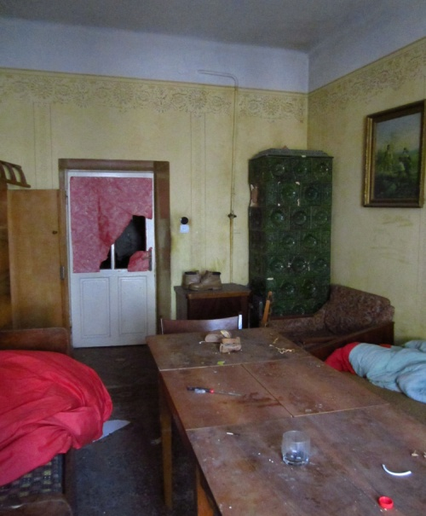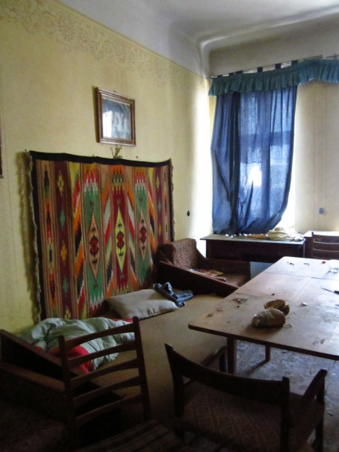

Контактні особи: Воробець Богдан Семенович, тел. (032) 23 23 764. Ціна договірна.

